ATATÜRK İLOKULU
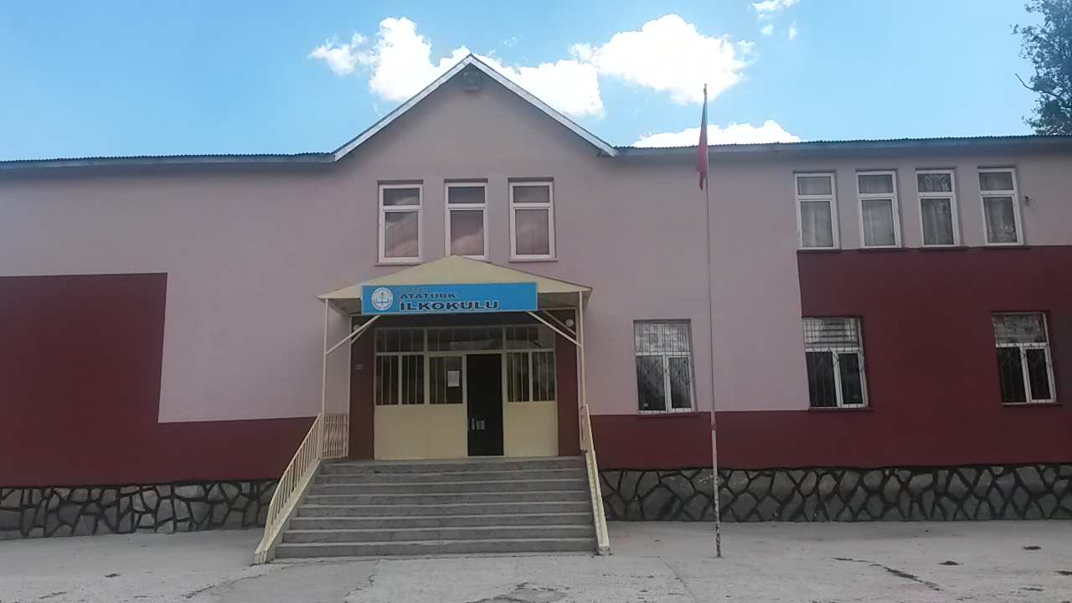

OKULUN TARİHÇESİ
İlçemizde açılmış ilk ilkokul unvanına sahip olan okulumuz 1934 yılında Eğitim ve Öğretime açılmış. 1975 yılında mülkiyeti il özel idaresine ait 3.763 m² arsada 330 m² alan üzerine yığma tuğla ile inşa edilen okulumuz Bodrum+Zemin+1 Kattan oluşan beş derslikli şimdiki binanın hizmete girmesiyle birlikte okulumuz buraya taşınarak eğitim ve öğretime halen bu binada devam etmekteyiz.
1994 Yılında okulumuz bahçesinde iki bölmeli Kazan dairesi inşa edilerek sobalı olan okulumuz katı yakıtlı kaloriferli hale dönüştürülmüştür.
Okulumuz planlamasında beş derslikli ilkokul olarak yapılmış daha sonra zorunlu eğitimden dolayı derslik olmayan bölümler dersliğe dönüştürülerek derslik ihtiyacı karşılanmıştır.
4+4+4 kapsamında zorunlu eğitimin 12 yıla çıkarılması kapsamında okulumuz ilkokula dönüştürülmüştür. Dokuz şubeyle eğitim öğretim hizmetimiz devam etmektedir.

